Comunicado oficial N° 005 - 2013
Buenos Aires, 12 de marzo de 2013
REGLAMENTO DEPORTIVO AREA ESCUELAS

Atte. A todas las afiliadas

Por medio de la presente comunicamos, en archivo adjunto, el reglamento deportivo del AREA ESCUELAS. En el mismo se agregó, en las distancias, la propuesta del Cuerpo Técnico Nacional de incorporar las distancias 50 mts. y 100 mts. en series. Además, incluye la ficha técnica correspondiente para que la misma sea aplicada en todo el país.
Sin otro particular los saludo con mi mayor estima.

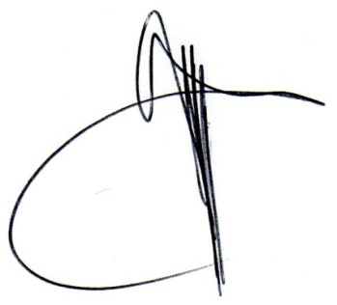
Marcelo Martínez
Presidente CNC a/c

